微軟Windows內之瀏覽器存在安全漏洞，請盡速執行windows update

[重要]微軟Windows內之瀏覽器存在安全漏洞，請盡速執行windows update

[內容說明]

依據中華民國110年9月28日臺教國署秘字第1100125161號函，有關微軟Windows之MSHTML引擎存在安全漏洞(CVE-2021-40444)更新調查，請貴校務必於文到後1天內回復，請查照。

國家資安資訊分享與分析中心 資安訊息警訊 NISAC-ANA-202109-0767

研究人員發現微軟Windows內之瀏覽器排版引擎MSHTML存在安全漏洞(CVE-2021-40444)，MSHTML用於微軟瀏覽器與Office應用程式中，攻擊者可誘騙使用者開啟含有惡意ActiveX之Office文件，進而載入瀏覽器引擎並瀏覽惡意網頁，利用此漏洞遠端執行任意程式碼。

[建議方法]

執行windows update更新，操作步驟可參考此網址 <https://helpcenter.trendmicro.com/zh-tw/article/tmka-08197/>

或下載以下附件mshtml.reg登錄檔執行後重新開機進行更新

請各位同仁檢視自己的電腦是否已更新，若未更新請請盡速執行windows update並盡速回填google表單，以利設備組彙整後回復國教署。

函文說「『務必於文到後1天內回復』」太難了，設備組盡量達成，請同仁幫忙

如何檢查是否更新：開始→Windows系統→控制台檢示方示:類別→程式集→程式與功能→檢視已安裝的更新

Windows各版北中只要有KB5005565、66、68、69、73期中一個，就表示確實進行更新！

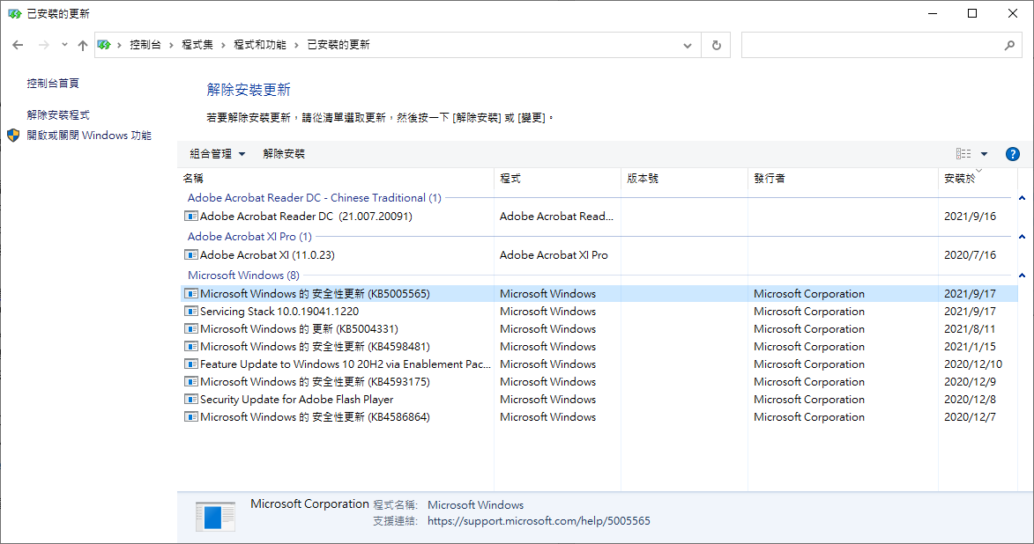

GOOGLE表單

<https://docs.google.com/forms/d/e/1FAIpQLSfQAyfTCQx35I84xHsK6zRLy2NCM_P77c6M1aFrSPW_Y7gVMw/viewform?usp=sf_link>

<https://docs.google.com/forms/d/e/1FAIpQLSfQAyfTCQx35I84xHsK6zRLy2NCM_P77c6M1aFrSPW_Y7gVMw/viewform?usp=sf_link>